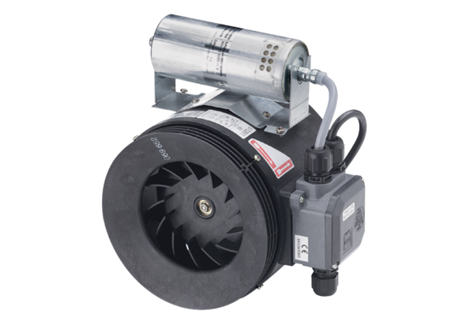Poluradijalni cijevni ventilator ERM 25 Ex tJedinica za pakiranje: 1 komAsortiman: C
Broj artikla: 0080.0468Proizvođač: MAICO

